Spatial Indexing and Analysis Using Python
Κιούσης Κωνσταντίνος, Βερύκιος Γιώργος
University of Thessaly
Lamia, Central Greece

Περίληψη— Στην εργασία αυτή συλλέξαμε σημεία ενδιαφέροντος (Points of Interest – POIs) για την πόλη του Μιλάνου, εστιάζοντας στις θεματικές κατηγορίες restaurants, theaters και libraries. Η συλλογή πραγματοποιήθηκε μέσω του Foursquare Places API, με προσαρμοστικό χωρικό διαμερισμό (grid/tiles) για την αντιμετώπιση του ορίου επιστροφής αποτελεσμάτων ανά κλήση. Τα δεδομένα αποθηκεύτηκαν σε SQLite και στη συνέχεια υποβλήθηκαν σε καθαρισμό/προεπεξεργασία με ελέγχους διπλοτύπων και εγκυρότητας συντεταγμένων. Το τελικό καθαρό σύνολο περιλαμβάνει 13.055 μοναδικά POIs (12.734 restaurants, 184 theaters, 137 libraries), χωρίς ελλείψεις συντεταγμένων και χωρίς σημεία εκτός της περιοχής μελέτης. Στο στάδιο της ευρετηρίασης, υλοποιήσαμε και συγκρίναμε KD-tree, Quad-tree, και R-tree (με διαφορετικές παραμέτρους), καθώς και μία προσέγγιση “βάσης δεδομένων” με SQLite R*Tree. Αξιολογήσαμε την απόδοση σε τέσσερις τύπους χωρικών ερωτημάτων (Nearest Neighbor, Bounding Box, Radius 500m, Composite query) με 10 ερωτήματα ανά τύπο και 5 επαναλήψεις ανά ερώτημα. Τέλος, δημιουργήσαμε διαδραστικούς χάρτες με Folium που οπτικοποιούν τα αποτελέσματα των χωρικών ερωτημάτων (κέντρο ερωτήματος, όρια bbox/κύκλου ακτίνας, υποψήφια και φιλτραρισμένα σημεία).
Keywords— Spatial indexing, KD-tree, R-tree, Quad-tree, SQLite RTree, Foursquare Places API, Folium, Milan POIs

εισαγωγη
Η αναζήτηση χωρικών δεδομένων είναι θεμελιώδης σε εφαρμογές GIS και Location-Based Services (LBS). Καθώς ο αριθμός των σημείων ενδιαφέροντος αυξάνεται, η γραμμική αναζήτηση καθίσταται μη αποδοτική. Για τον λόγο αυτό χρησιμοποιούνται χωρικά ευρετήρια, όπως R-trees, Quad-trees και KD-trees, που μειώνουν δραστικά τον χώρο αναζήτησης και επιταχύνουν τυπικά χωρικά ερωτήματα (π.χ. nearest neighbor, range queries).Στόχος της παρούσας εργασίας είναι: (α) η συλλογή και καθαρισμός POIs για Μιλάνο από Foursquare, (β) η υλοποίηση/σύγκριση πολλαπλών χωρικών ευρετηρίων και μιας βάσης δεδομένων με RTree, (γ) η εκτέλεση συγκεκριμένων χωρικών ερωτημάτων με benchmarking και (δ) η οπτικοποίηση των αποτελεσμάτων σε διαδραστικούς χάρτες.

Περιγραφή Αλγορίθμων Ευρετηριοποίησης και DBMS

Προεπεξεργασία συντεταγμένων (lat/lon → x/y σε μέτρα)
Για να εκφραστεί σωστά το “Radius 500m” ως ευκλείδεια απόσταση, οι γεωγραφικές συντεταγμένες (latitude, longitude) μετατράπηκαν σε επίπεδες (x, y) σε μέτρα με τοπική προβολή γύρω από ένα κέντρο αναφοράς (ανά theme). Η επιλογή αυτή επιτρέπει να υλοποιούνται οι ακτινικές αναζητήσεις ως queries σε 2D χώρο με σταθερή μονάδα μέτρησης.

KD-tree
Το KD-tree είναι δυαδικό δέντρο διαμερισμού
k-διαστάσεων, κατάλληλο για δεδομένα σημείων. Χρησιμοποιήθηκε για:
- Nearest Neighbor queries (εύρεση κοντινότερου σημείου),
- Radius queries (ball queries) μέσω δομών που επιστρέφουν όλα τα σημεία σε ακτίνα r γύρω από ένα query point.
Πλεονέκτημα: ιδιαίτερα αποδοτικό σε queries βασισμένα σε απόσταση.
Μειονέκτημα: δεν είναι εγγενώς βελτιστοποιημένο για ορθογώνια range queries όσο ένα R-tree.

Quad-tree
Το Quad-tree διαμερίζει αναδρομικά το επίπεδο σε τεταρτημόρια. Χρησιμοποιήθηκε κυρίως για:
- Bounding Box queries (range queries),
- Nearest Neighbor με τεχνική “expanding window” (αύξηση bounding box μέχρι να βρεθούν υποψήφια).
Πλεονέκτημα: αποδοτική οργάνωση χώρου και χαμηλό overhead σε μικρότερα datasets.
Μειονέκτημα: η απόδοση εξαρτάται έντονα από τη χωρική κατανομή.

R-tree
Το R-tree είναι ιεραρχική δομή από ελάχιστα ορθογώνια που περικλείουν αντικείμενα (MBRs). Είναι ιδιαίτερα κατάλληλο για:
- Bounding Box queries, λόγω φυσικής υποστήριξης intersection ελέγχων,
Φιλτράρισμα υποψηφίων σε radius queries μέσω αρχικού bounding box (pruning).
Παραμετροποιήσεις: δοκιμάστηκαν διαφορετικές τιμές χωρητικότητας κόμβων (π.χ. cap40, cap100), καθώς και default ρυθμίσεις. Η παραμετροποίηση επηρεάζει το κόστος εισαγωγής (build time) και την ποιότητα του pruning κατά τα queries.

Σύστημα Διαχείρισης Βάσεων Δεδομένων: SQLite με RTree module
Ως DBMS baseline επιλέχθηκε SQLite, επειδή:
- είναι φορητό (single-file database),
- δεν απαιτεί server εγκατάσταση,
- υποστηρίζει RTree virtual tables για χωρική ευρετηρίαση.
Η DB προσέγγιση υλοποιεί χωρικά queries με join ανάμεσα στο RTree virtual table και στον πίνακα σημείων, εισάγοντας επιπλέον overhead (SQL parsing, materialization), αλλά παρέχει μια ρεαλιστική σύγκριση με “κανονικό” σύστημα διαχείρισης δεδομένων.

Οδηγίες εγκατάστασης DB και εκτέλεσης εντολών

Προαπαιτούμενα
- Python 3.11 (ή νεότερη 3.x)
- SQLite (περιλαμβάνεται συνήθως από την Python μέσω sqlite3)
- Λειτουργικό: Windows (η υλοποίηση δοκιμάστηκε σε περιβάλλον Windows)

Εγκατάσταση βιβλιοθηκών
Στον φάκελο του project:
Windows (PowerShell):
Σημείωση: το rtree απαιτεί τα κατάλληλα binaries (libspatialindex). Σε Windows συνήθως εγκαθίσταται απευθείας μέσω pip, διαφορετικά απαιτείται αντίστοιχο wheel.

Ρύθμιση API Key (Foursquare)

Το API key μπορεί να περαστεί είτε:
- ως μεταβλητή περιβάλλοντος (προτεινόμενο), είτε
- hard-coded στο script (όπως έγινε για δοκιμές).
Windows (PowerShell):

Εκτέλεση pipeline (scripts)
Τα τελικά scripts του project είναι:

- Συλλογή δεδομένων από Foursquare και αποθήκευση σε SQLite

- Benchmarks ευρετηρίων (KDTree/QuadTree/RTree)

- Benchmarks DB (SQLite RTree)

- Οπτικοποίηση αποτελεσμάτων σε Folium χάρτες

Outputs δημιουργούνται στους φακέλους reports/ (CSV summaries, query sets, και HTML maps)

Πειραματική διαδικασία και αποτελέσματα

Δεδομένα και καθαρισμός

Η συλλογή POIs πραγματοποιήθηκε με grid/tiles ώστε να ξεπεραστεί ο περιορισμός αποτελεσμάτων ανά API κλήση. Τα raw responses αποθηκεύτηκαν και στη συνέχεια πραγματοποιήθηκε καθαρισμός με:

- απο-διπλοποίηση βάσει fsq_place_id,
- απόρριψη εγγραφών χωρίς συντεταγμένες,
- έλεγχο εγκυρότητας εύρους lat/lon,
- έλεγχο εντός της περιοχής μελέτης (Μιλάνο).
Το τελικό σύνολο περιλαμβάνει 13.055 μοναδικά POIs κατανεμημένα στα 3 themes.

Ορισμός ερωτημάτων
Για κάθε theme δημιουργήθηκαν 10 ερωτήματα ανά τύπο:

- NN,
- BBOX,
- Radius (500m),
- Composite (Radius + φίλτρο κατηγορίας).
Η ακτίνα 500m υλοποιήθηκε σε επίπεδο x/y (μέτρα).

Μετρικές και πρωτόκολλο
Μετρήθηκαν:

- χρόνος κατασκευής ευρετηρίου (build time),
- χρόνος απόκρισης ανά query type.
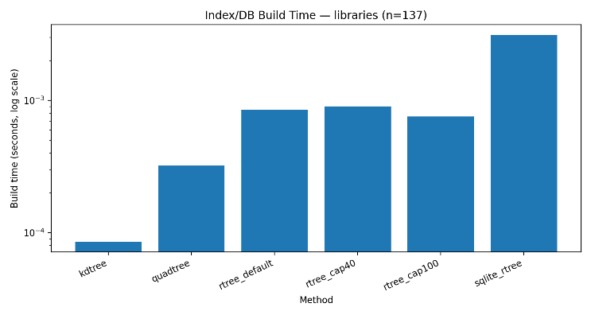
Κάθε query εκτελέστηκε με 5 επαναλήψεις και καταγράφηκαν median/mean/min/max. Η median χρησιμοποιήθηκε ως κύρια μετρική λόγω θορύβου σε μετρήσεις sub-millisecond.

Αποτελέσματα
Στο restaurants theme (N≈12.7k), παρατηρείται σαφής διαφοροποίηση ανά query type:

- Το KD-tree είναι ισχυρό σε radius και composite queries (ball queries).
- Το Quad-tree εμφανίζει πολύ καλές επιδόσεις σε NN και BBOX στο συγκεκριμένο workload.
- Τα R-tree variants είναι ανταγωνιστικά στα BBOX queries, με διαφοροποίηση ανά capacity.
Η SQLite RTree λύση είναι σταθερά πιο αργή από το καλύτερο in-memory ευρετήριο λόγω SQL/DB overhead, αλλά παραμένει λειτουργική και αναπαραγώγιμη ως baseline.
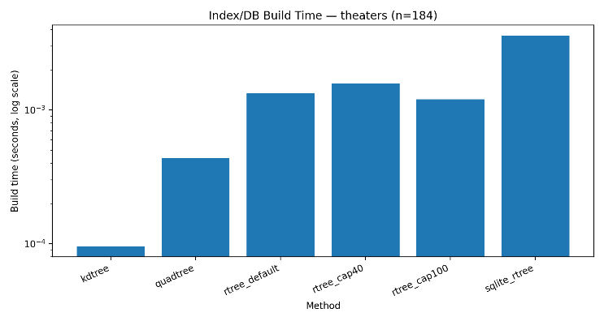
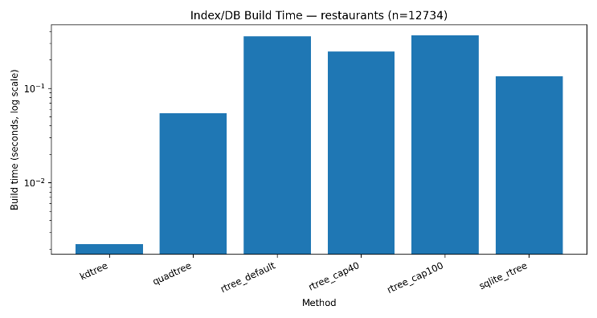
  - Figure 1: Index/DB build time comparison for the restaurants theme (log-scale y-axis).
  - Figure 2: Index/DB build time comparison for the theaters theme (log-scale y-axis).

  - Figure 3: Index/DB build time comparison for the libraries theme (log-scale y-axis).
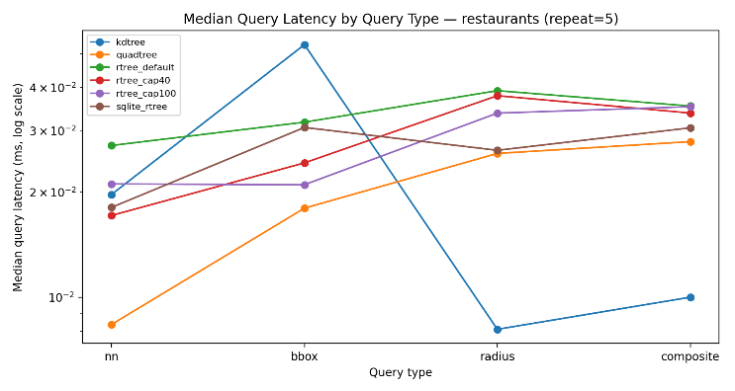
  - Figure 4: Median query latency per query type (NN, BBOX, Radius 500m, Composite) for restaurants (repeat=5, log-scale y-axis).
Κύρια συμπεράσματα για restaurants:
Radius & Composite: το KDTree είναι ταχύτερο (φυσική υπεροχή σε ball queries).
NN & BBOX: το QuadTree είναι ταχύτερο (ιδιαίτερα στο NN και στα ορθογώνια range queries).
RTree: έχει ανταγωνιστική επίδοση στο BBOX (ιδίως με cap100) αλλά δεν κερδίζει συνολικά στο συγκεκριμένο πρωτόκολλο.
SQLite RTree: πιο αργό από το καλύτερο in-memory ευρετήριο, κυρίως λόγω SQL/DB overhead.

Χρόνοι απόκρισης – theaters και libraries (median, ms)
Για τα μικρά datasets (theaters/libraries), οι χρόνοι είναι πολύ μικροί και το αποτέλεσμα επηρεάζεται περισσότερο από overhead (Python/DB calls) παρά από την ασυμπτωτική συμπεριφορά. Παρ’ όλα αυτά, το QuadTree εμφανίζεται σταθερά πρώτο ή πολύ κοντά στην κορυφή στα περισσότερα query types.

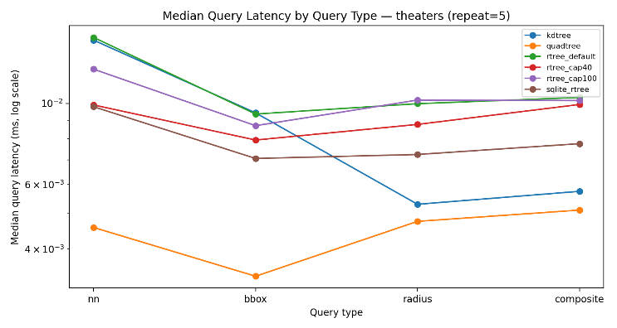
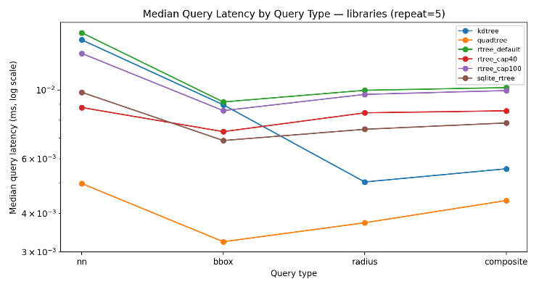
  - Figure 5: Median query latency per query type for theaters (repeat=5, log-scale y-axis).

  - Figure 6: Median query latency per query type for libraries (repeat=5, log-scale y-axis).

Σύγκριση “καλύτερου ευρετηρίου” έναντι DB (SQLite RTree)
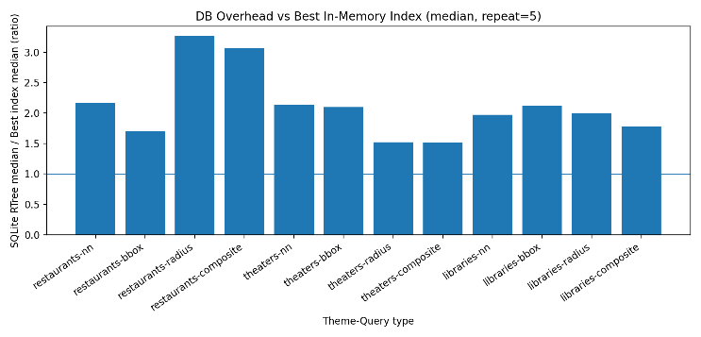
  - Figure 7: SQLite RTree overhead relative to the best in-memory index (ratio of medians, repeat=5). Values >1 indicate DB is slower

Η DB λύση είναι συστηματικά πιο αργή από το καλύτερο in-memory index (περίπου 1.5× έως 3.3×), κάτι αναμενόμενο λόγω επιπλέον επιπέδων: SQL parsing, row materialization, joins (places_rtree → places_xy).

- Οπτικοποίηση (Folium)

Στόχος οπτικοποίησης
Η οπτικοποίηση έχει σκοπό να εμφανίσει τα αποτελέσματα ενός συγκεκριμένου ερωτήματος (π.χ. για ένα radius query, εμφανίζονται μόνο όσα σημεία βρίσκονται εντός 500m).

8.2 Τι οπτικοποιήθηκε
Για κάθε theme και για κάθε query type παράγονται χάρτες HTML:
- NN map: query point (κόκκινος marker) + nearest neighbor (πράσινος marker).
- BBOX map: rectangle overlay + markers των σημείων εντός του ορθογωνίου.
- Radius map (500m): κύκλος ακτίνας 500m + markers εντός κύκλου.
- Composite map: κύκλος 500m, candidates (γκρι) και filtered matches (πράσινα) μετά από attribute φίλτρο.
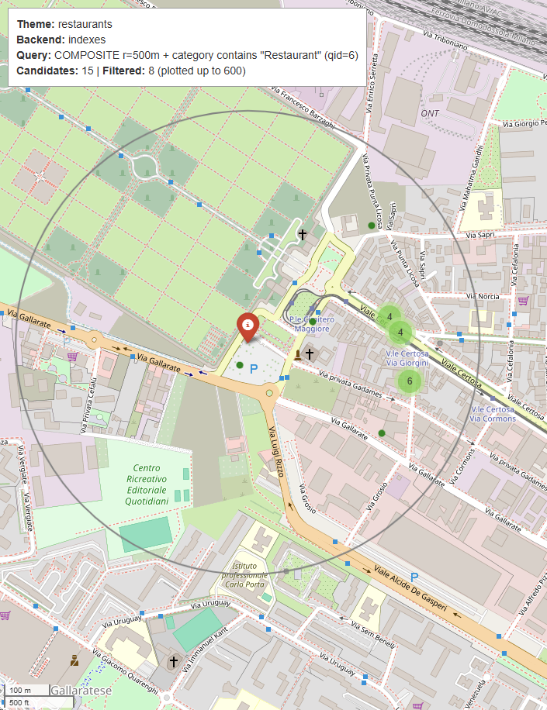
Για αποφυγή υπερβολικού πλήθους markers στο restaurants theme, χρησιμοποιήθηκε MarkerCluster και όριο μέγιστων markers ανά χάρτη, ώστε το HTML να παραμένει λειτουργικό.

  - Map 1: restaurants, composite, indexes (qid=6)

Συμπεράσματα
Η εργασία επιβεβαίωσε ότι δεν υπάρχει “ένα βέλτιστο” χωρικό ευρετήριο για όλα τα ερωτήματα: η καταλληλότητα εξαρτάται από το query type και το μέγεθος/κατανομή των δεδομένων. Στο μεγάλο theme (restaurants), το KD-tree υπερέχει στα radius και composite queries, ενώ το Quad-tree ήταν ιδιαίτερα αποδοτικό σε NN και BBOX στο συγκεκριμένο πρωτόκολλο. Τα R-tree variants παρουσίασαν ανταγωνιστική συμπεριφορά σε BBOX queries, με τις παραμέτρους χωρητικότητας να επηρεάζουν τόσο τον χρόνο κατασκευής όσο και την απόδοση. Η λύση DBMS με SQLite RTree παρείχε ένα ρεαλιστικό baseline, επιβεβαιώνοντας ότι το επιπλέον κόστος της βάσης (SQL parsing/joins) οδηγεί σε υψηλότερους χρόνους απόκρισης από τα in-memory ευρετήρια, αλλά με πλεονέκτημα την ευκολία διαχείρισης και αναπαραγωγής.

References
- Foursquare Places API Documentation.
- SciPy scipy.spatial.KDTree Documentation.
- rtree Python package / libspatialindex Documentation.
- Pyqtree (Quad-tree) Repository/Documentation.
- SQLite RTree Module Documentation.
- Folium Documentation.

- https://python-visualization.github.io/folium/latest/
- https://scipy.org/
- https://github.com/karimbahgat/Pyqtree/tree/master
- https://rtree.readthedocs.io/en/latest/index.html
- (https://docs.scipy.org/doc/scipy1.15.2/reference/generated/scipy.spatial.KDTree.html

